МИНОБРНАУКИ РОССИИ
САНКТ-ПЕТЕРБУРГСКИЙ ГОСУДАРСТВЕННЫЙ
ЭЛЕКТРОТЕХНИЧЕСКИЙ УНИВЕРСИТЕТ
«ЛЭТИ» ИМ. В.И. УЛЬЯНОВА (ЛЕНИНА)
Кафедра КСУ

отчет
по лабораторной работе №4
по дисциплине «Проектирование оптимальных систем управления»
Вариант 1

Санкт-Петербург
2018
Исходные данные

Экономия топлива
По каждому варианту необходимо определить оптимальное управляющее воздействие как функцию времени и построить графики оптимального управляющего воздействия и состояний объекта управления. Задача должна быть решена двумя способами – аналитическим и численным.
Для всех вариантов граничные значения состояний объекта управления и критерий качества (4.1).
Таблица 1. Исходные данные к заданию
Вариант | Матрицы объекта управления и полином
1 | 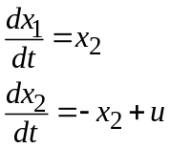

Аналитическое решение задачи
Общий вид:
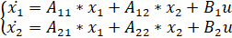
Гамильтониан:
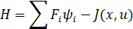
Зависимость оптимального управления от переменных сопряженной системы уравнений:
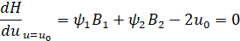
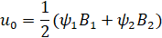
Систему сопряженных уравнений:
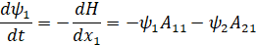
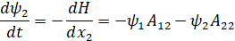
Итоговая система в общем виде:
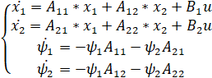
Итоговая система:
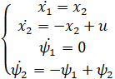
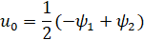
Численное решение
Файлы: main.m, ode_fun.m, calculate_error.m и calculate_u.m.
Файл main.m
- ввод исходных данных системы
- численное решение задачи с помощью функции fminsearch, аргументом которой является ссылка на функцию calculate _error()
- аналитическое решение с помощью функции dsolve.

clc,clear;
global A B X_START X_END TIME_END
X_START = [1 0]; X_END = [0 0]; TIME_END = 2;
A = [0 1; 0 -1]; B = [0 1];
ks0 = [0 0];
fminsearch('calculate_error', ks0)
S = dsolve('Dx1=-x1+x2+0.5*ks1+0.5*ks2', ...
'Dx2 = -2*x2+0.5*ks1+0.5*ks2', ...
'Dks1 = ks1', ...
'Dks2 = -ks1+2*ks2', ...
'x1(0) = 1', ...
'x2(0) = 0', ...
'x1(2) = 0', ...
'x2(2) = 0');
S.x1, S.x2, S.ks1, S.ks2

Файл calculate_error.m
вызов функции ode45
построение графика переходных процессов системы уравнений
расчет ошибки
function error = calculate_error(ks0)
global X_START X_END TIME_END
[t, x] = ode45('ode_fun', [0 TIME_END], [X_START ks0]);

error = [x(end, 1) - X_END(1), x(end, 2) - X_END(2)];
error = error(1)^2 + error(2)^2;

plot(t, [x calculate_u([x(:,3) x(:,4)])])
legend('x1', 'x2', 'ks1', 'ks2', 'u')
grid on; xlabel('t'); ylabel('x, ks, u');
pause(0.2)
end

Файл ode_fun.m
вычисляет правые значения системы из четырех уравнений
function dxdt = ode_fun(t, x)
global A B
u = calculate_u([x(3), x(4)]);
dxdt = [A(1,1)*x(1) + A(1,2)*x(2) + B(1)*u; ...
A(2,1)*x(1) + A(2,2)*x(2) + B(2)*u; ...
-A(1,1)*x(3) - A(2,1)*x(4); ...
-A(1,2)*x(3) - A(2,2)*x(4)];
end

Файл calculate_u.m
вызов функции calculate_u, которая возвращает значение оптимального управления по значению сопряженных переменных.
function u = calculate_u(ks)
global B
u = 0.5*(ks(:,1).*B(1) + ks(:,2).*B(2));
end

График переходных процессов и управляющего воздействия
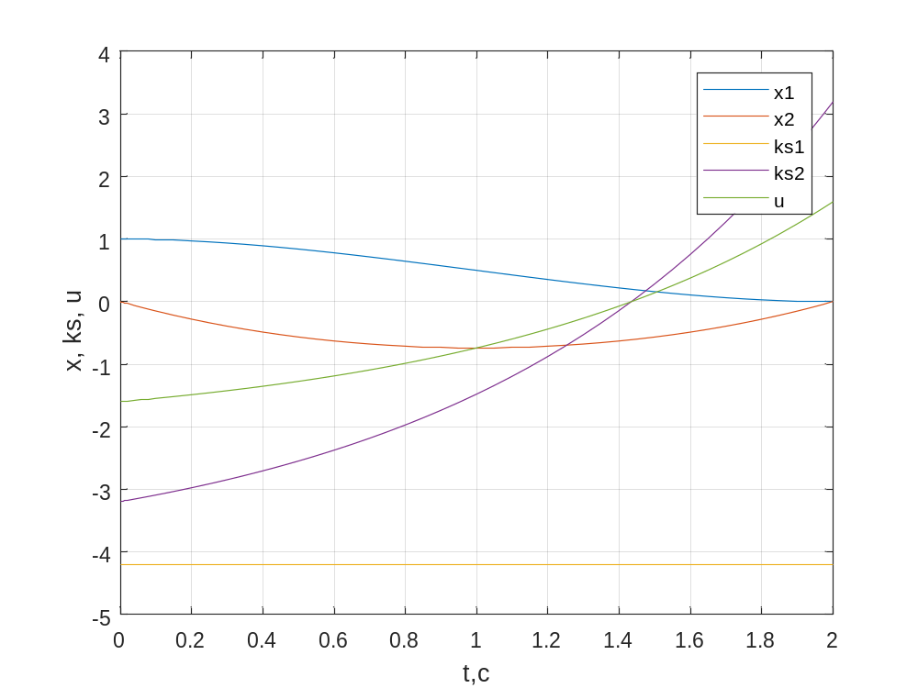

Полученные начальные значения: -4.1945 -3.1945
Аналитическое решение
Аналитическое решение, полученное с помощью функции dsolve:
ans =
exp(2)/8 + exp(t)/4 - (exp(2)/4 + 1/4)*(t - 1/2) - (exp(-t)*exp(2))/4 + 5/8
ans =
exp(t)/4 - exp(2)/4 + (exp(-t)*exp(2))/4 - 1/4
ans =
- exp(2)/4 - 1/4
ans =
exp(t) - exp(2)/4 - ¼

